Зубков Михаил Иванович
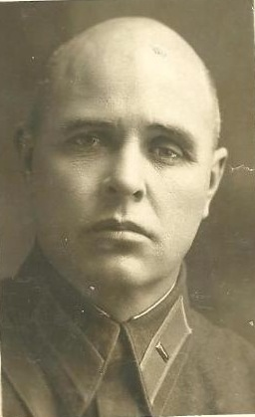
Родился в Саратове 10 ноября 1897 года. В КА с 1919 года.
Был призван в апреле 1941 Приволжским военным округом в 41-ю (II ф.) Стрелкову Дивизию на должность начальника 4 отделения Штаба Дивизии 6 армии.
41-ая Стрелковая Дивизия одна из знаменитых стрелковых Союза, отличившихся в первые дни войны (по отзывам немцев «Железная»).
После длительных боев потеряла боеспособность в Киевском «котле» в сентябре 1941 года. Оставшийся в живых личный состав выведен и отправлен в Приволжский военный округ на комплектование 41-й Стрелковой дивизии (2-го формирования).
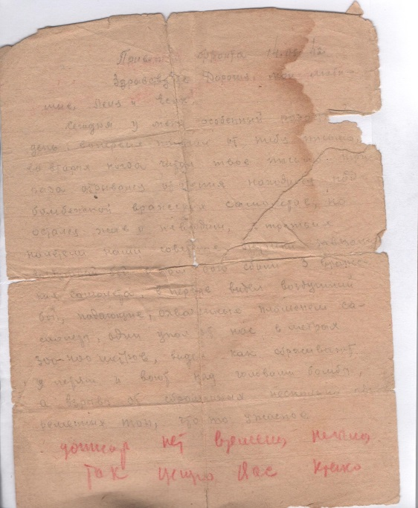
В мае 1942 года принимала участие в неудавшемся наступлении РККА на Харьков. С 25 -28.05.42 фактически погибла в районе Михайловки в боях по прорыву из окружения.
На запрос в военкомат, пришел ответ что Зубков Михаил Иванович пропал без вести.
